7 класс Английский язык 233 09 22
Модуль 1 Общение.
Урок 10
Тема: Мой родной город.
Цель: развитие навыков чтения, перевода, и говорения.
Сегодня мы поговорим о своем родном городе. И постараемся использовать тот материал, который изучили ранее. Посмотри на эту табличку, в ней собрана полезная лексика для того, чтобы говорить о месте, в котором ты живешь.

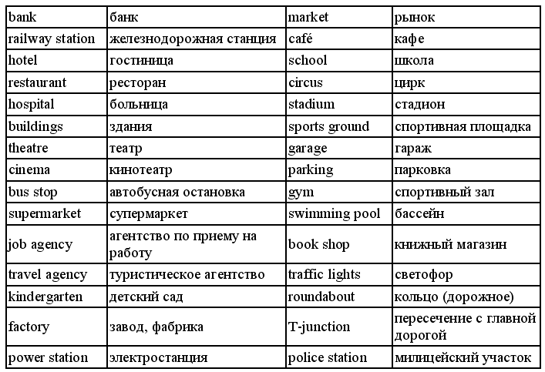

Послушай, как звучат эти слова на английском языке https://youtu.be/m6A_k6ln-WU.
Постарайся следить и повторять за диктором.
В тетради запиши число и классная работа.

Friday, the 23rd of September
Class work.
В тетрадь выпиши названия тех мест, которые есть там, где ты живешь. (пусть их даже не будет много)
Послушай, как дети рассказывают о Лондоне на английском языке. 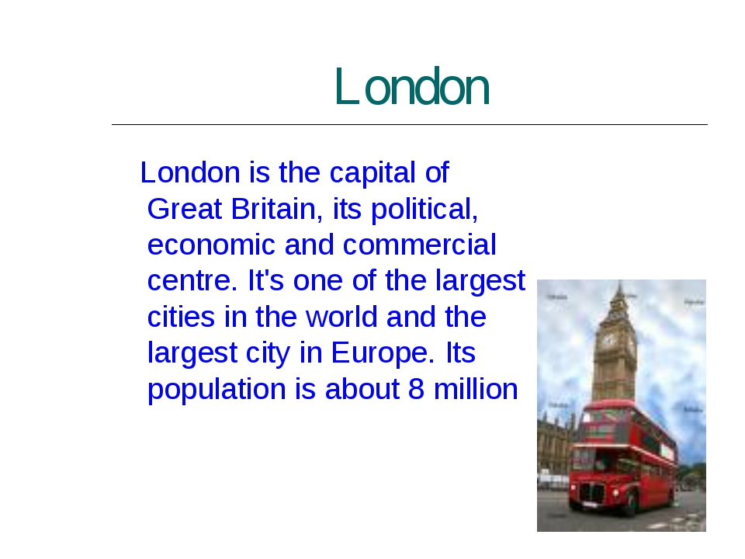 https://youtu.be/RwQo7ld7Td8
А теперь немного отдохни и сделай динамическую паузу. Смотри и повторяй движения за героями видео. https://youtu.be/LaCgss9EROQ

Прочитай небольшое описание родного города. Ответь на вопрос: В каком году он был основан?
Кто его основал?
В каком регионе он находится?
Чем знаменит этот город?
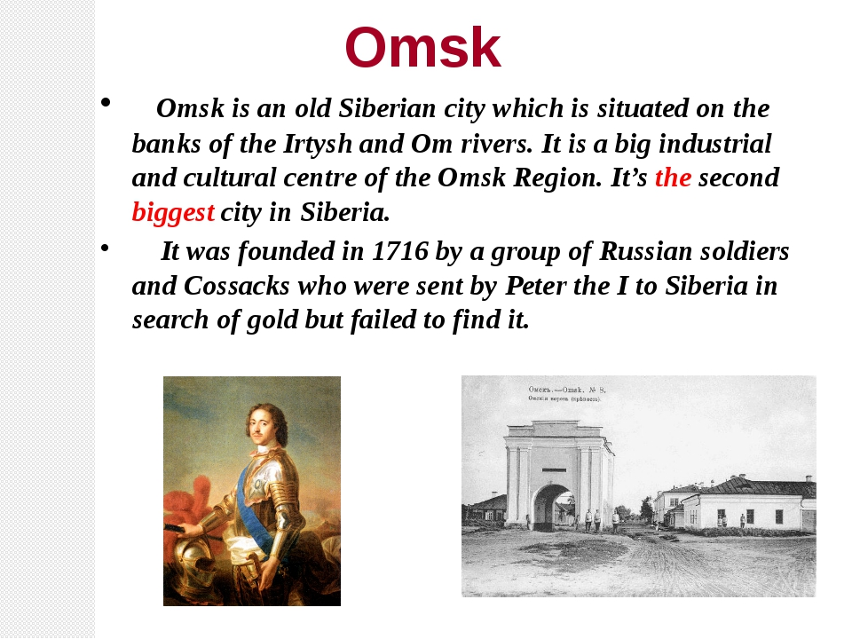 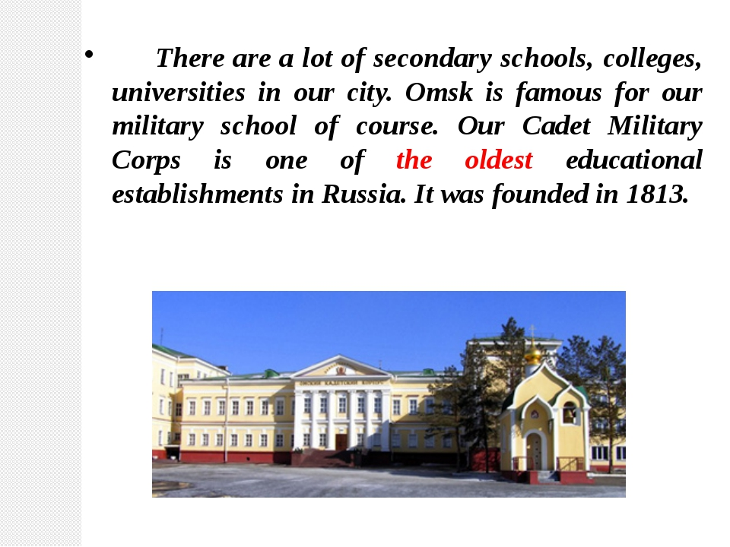 Задание для работы дома. Нариши в тетради чило и домашняя работа.
Friday, the 23rd of September
Homework.

Посмотри на карту Лондона и выпиши те места, в которых ты хотел бы побывать
Преложения начинай так. I would like to visit The Picadily circus.
I would like to visit….
Выполненные задания в тетради фотографируй и присылай на адрес электронной почты (marika.kolesnikova@bk.ru или в личный чат VK) для проверки.

